PDJK₂-10开启式电流互感器
PDJK₂-10Open-core current transformer

技术参数 Technical data
额定电流比、准确级及其额定容量如下表所示：
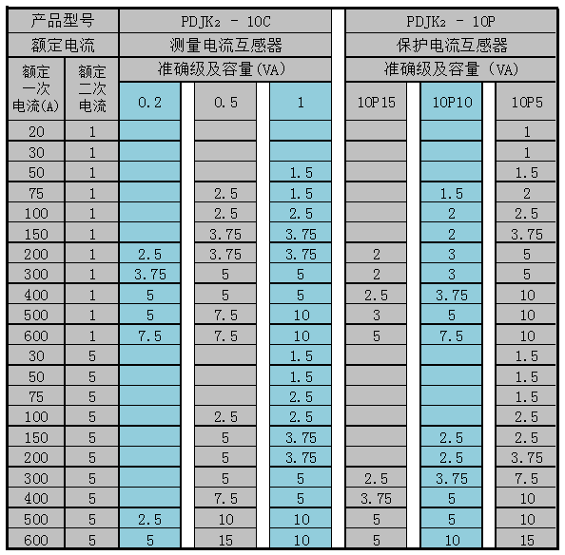
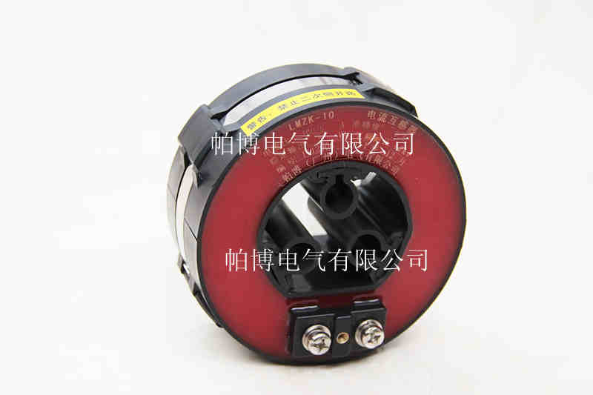
外形尺寸Outline drawing
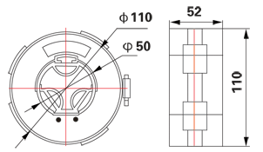
订货须知 Ordering instructions:
设计选型或采购时，请务必表明型号、电流比、准确级及额定容量和用途，特殊规格可定制

